**Липецкий государственный технический университет**

Университетский колледж

Кафедра автоматизированных систем управления

Лабораторная работа №1

по «Информационные технологии и платформы разработки информационных систем»

ASP.NET Работа с массивами на C#

Студент Щеглов Д.A

Группа T-ИС-20

Руководитель Генералов А.Н

Липецк 2022г.

**Оглавление**

Цель работы 3

Задание 1 4

Задание 2 7

Задание 3 9

Задание 4-7 11

# **Цель работы**

Познакомиться с основами отличительными особенностями языка C#

Рассмотреть примеры использования новых средств и операторов языка, типов данных и т.д

**ASP.NET Core MVC** представляет собой упрощенную, эффективно тестируемую платформу с открытым исходным кодом, оптимизированную для использования с ASP.NET Core. **ASP.NET Core MVC** предоставляет основанный на шаблонах способ создания динамических веб-сайтов с четким разделением задач.

Для чего нужен ASP NET Core?

**ASP.NET Core** позволяет выполнять следующие задачи: Создавать веб-приложения и службы, приложения Интернета вещей (IoT) и серверные части для мобильных приложений. Использовать избранные средства разработки в Windows, macOS и Linux. Выполнять развертывания в облаке или локальной среде.

# **Задание 1**

Веб-приложение «Калькулятор»

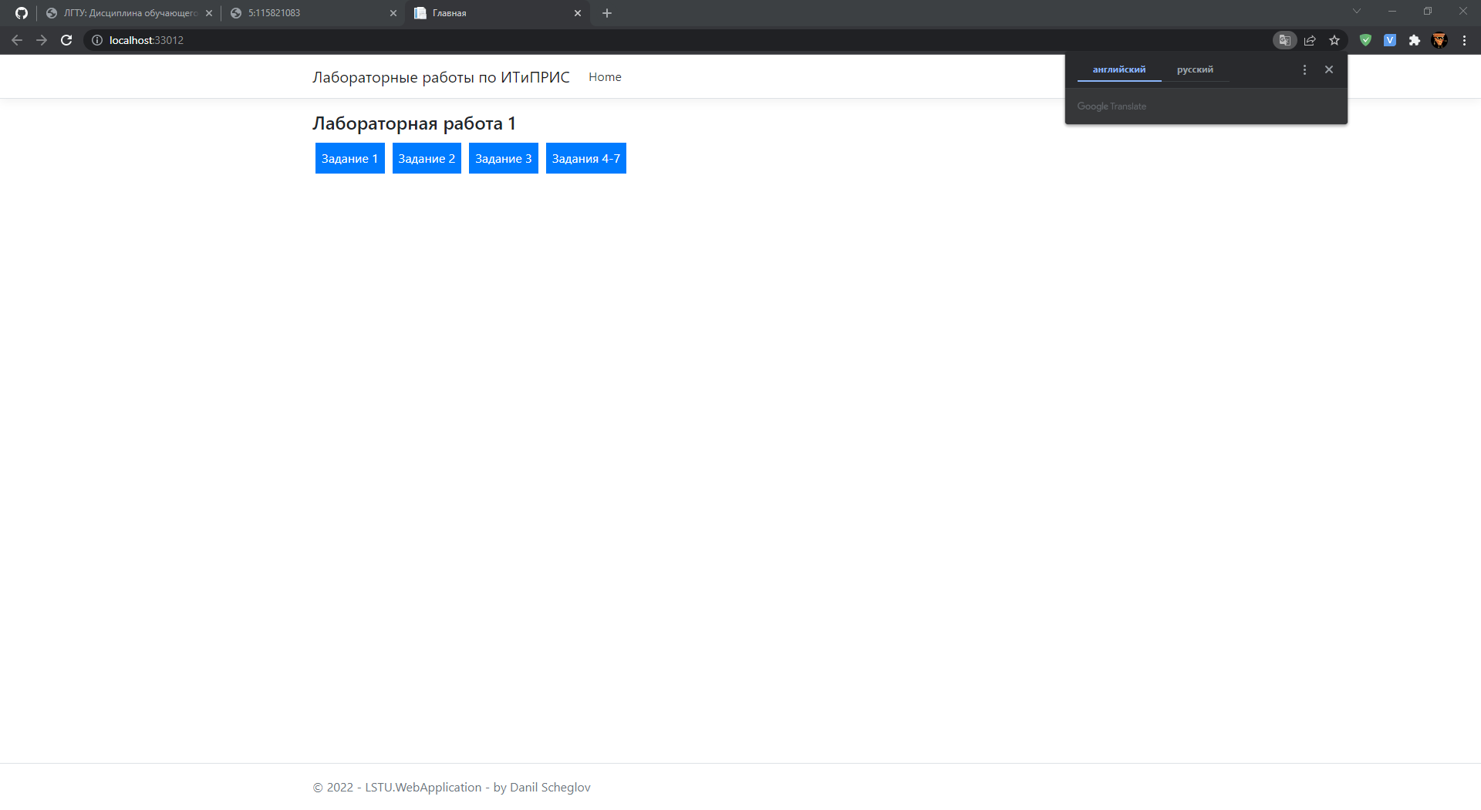

Рисунок 1.

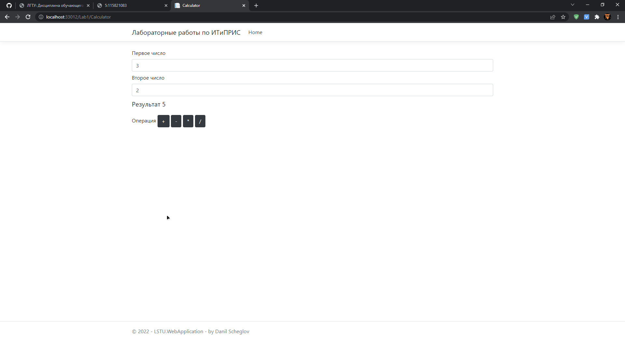

Рисунок 2.

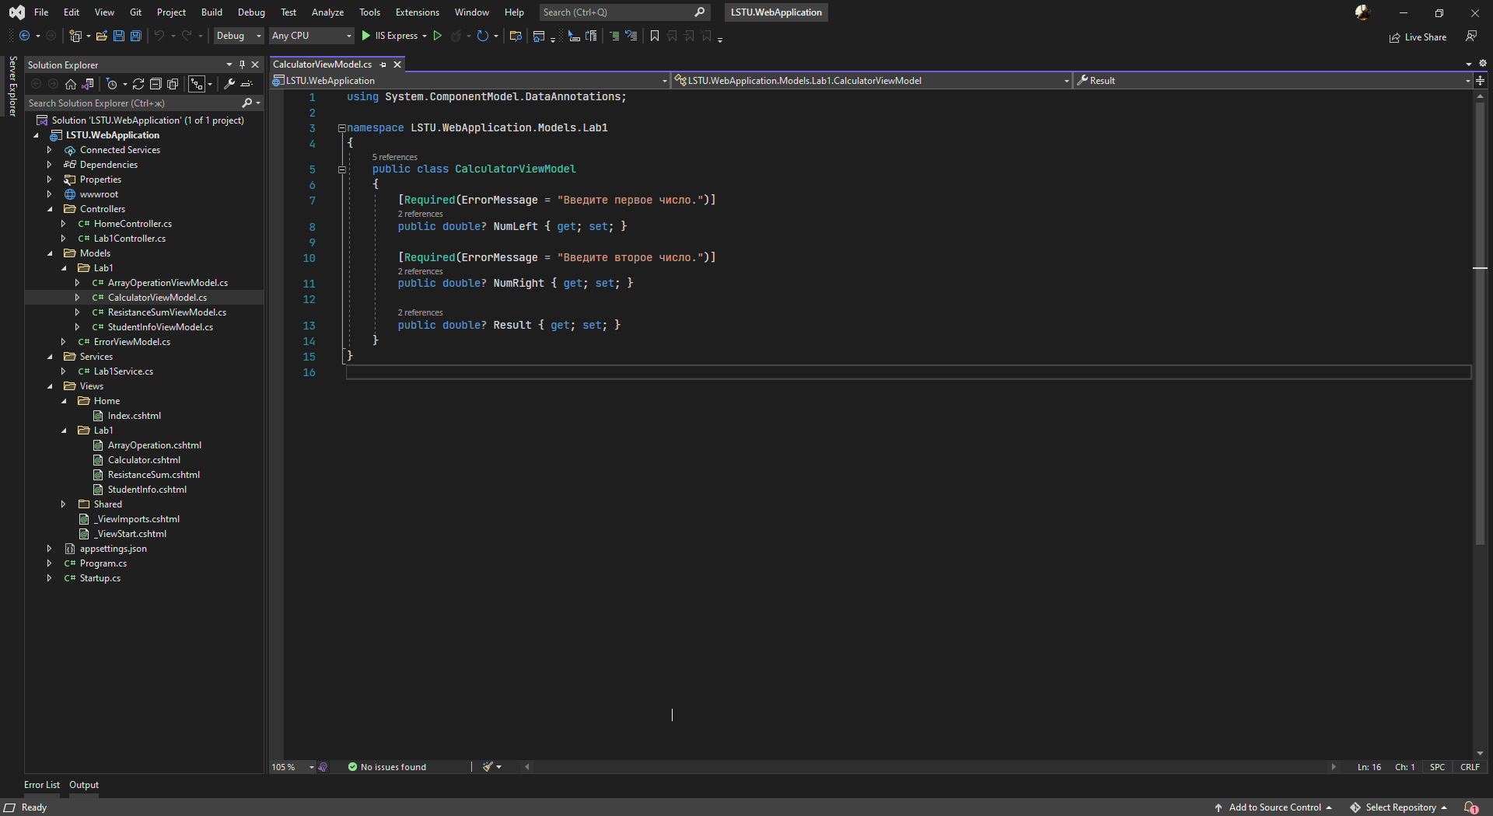

Рисунок 3.

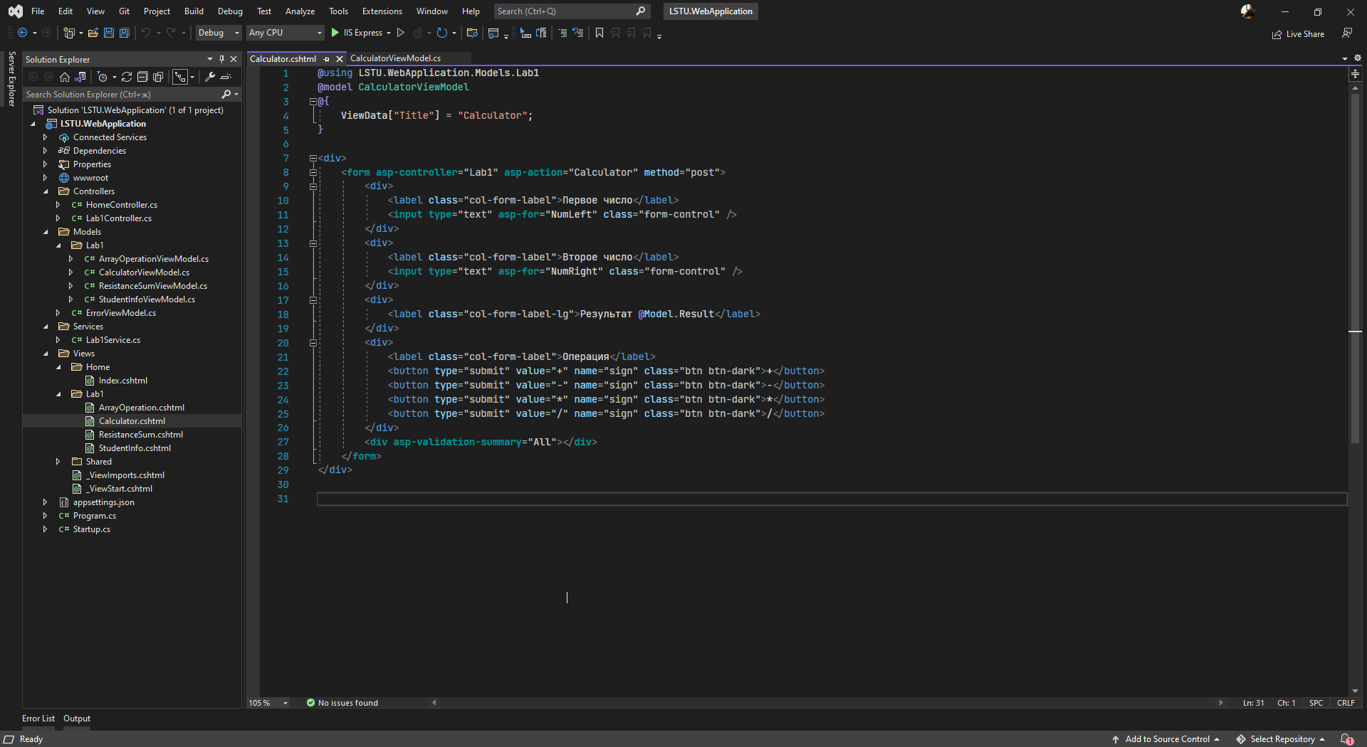

Рисунок 4.

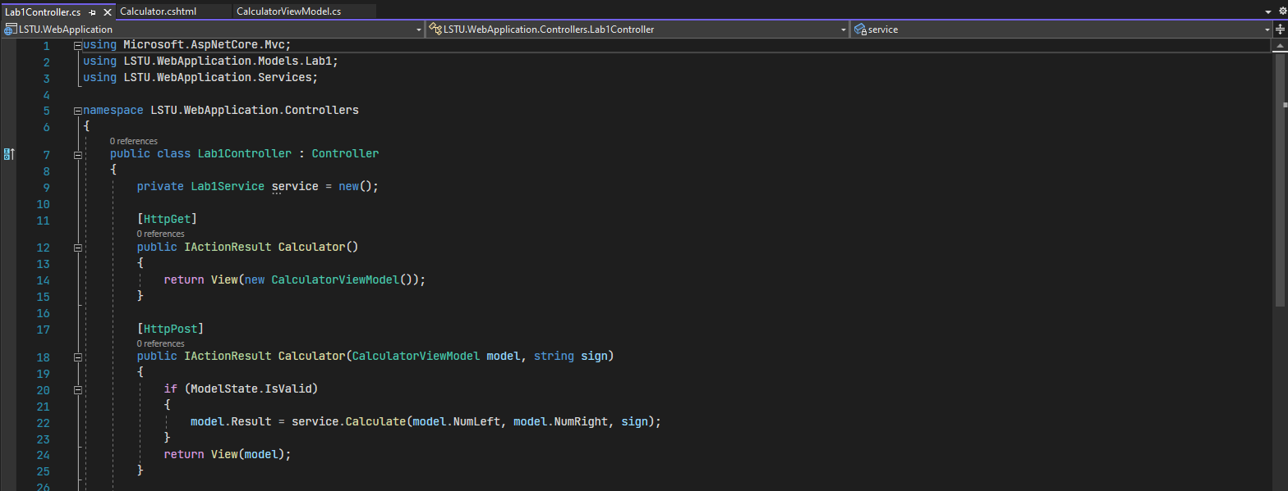

Рисунок 5.

# **Задание 2**

Веб-приложение «Резисторы»

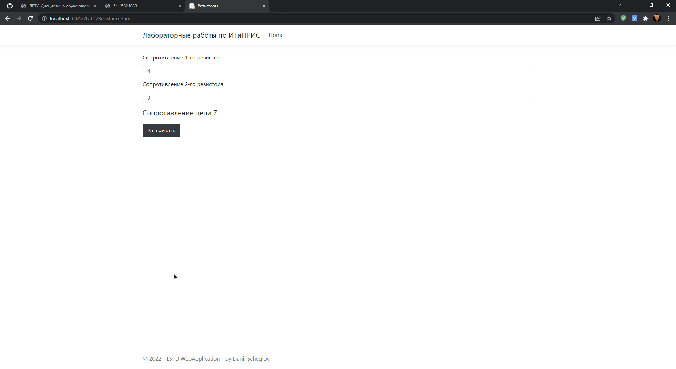

Рисунок 6.

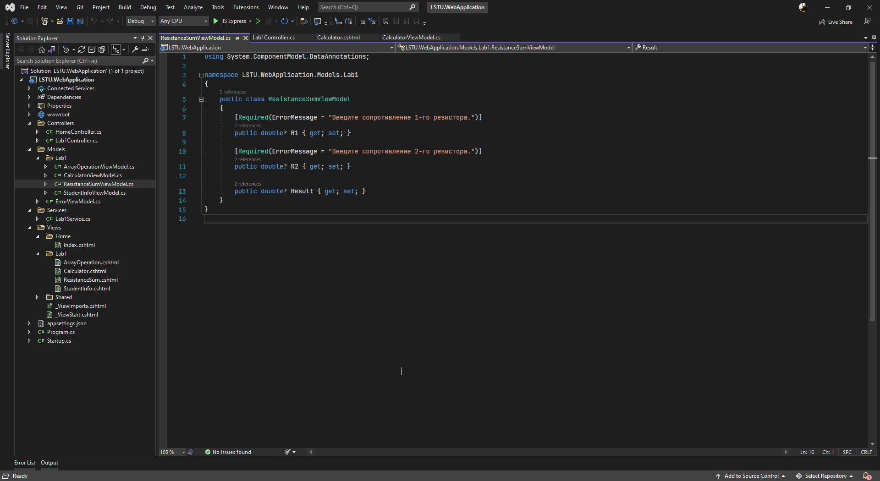

Рисунок 7.

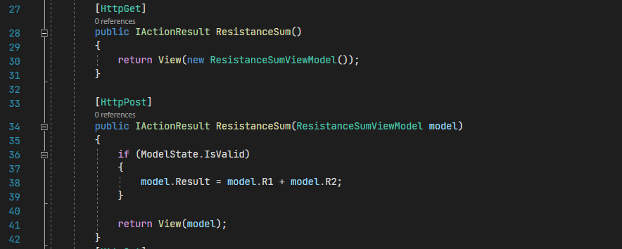

Рисунок 8.

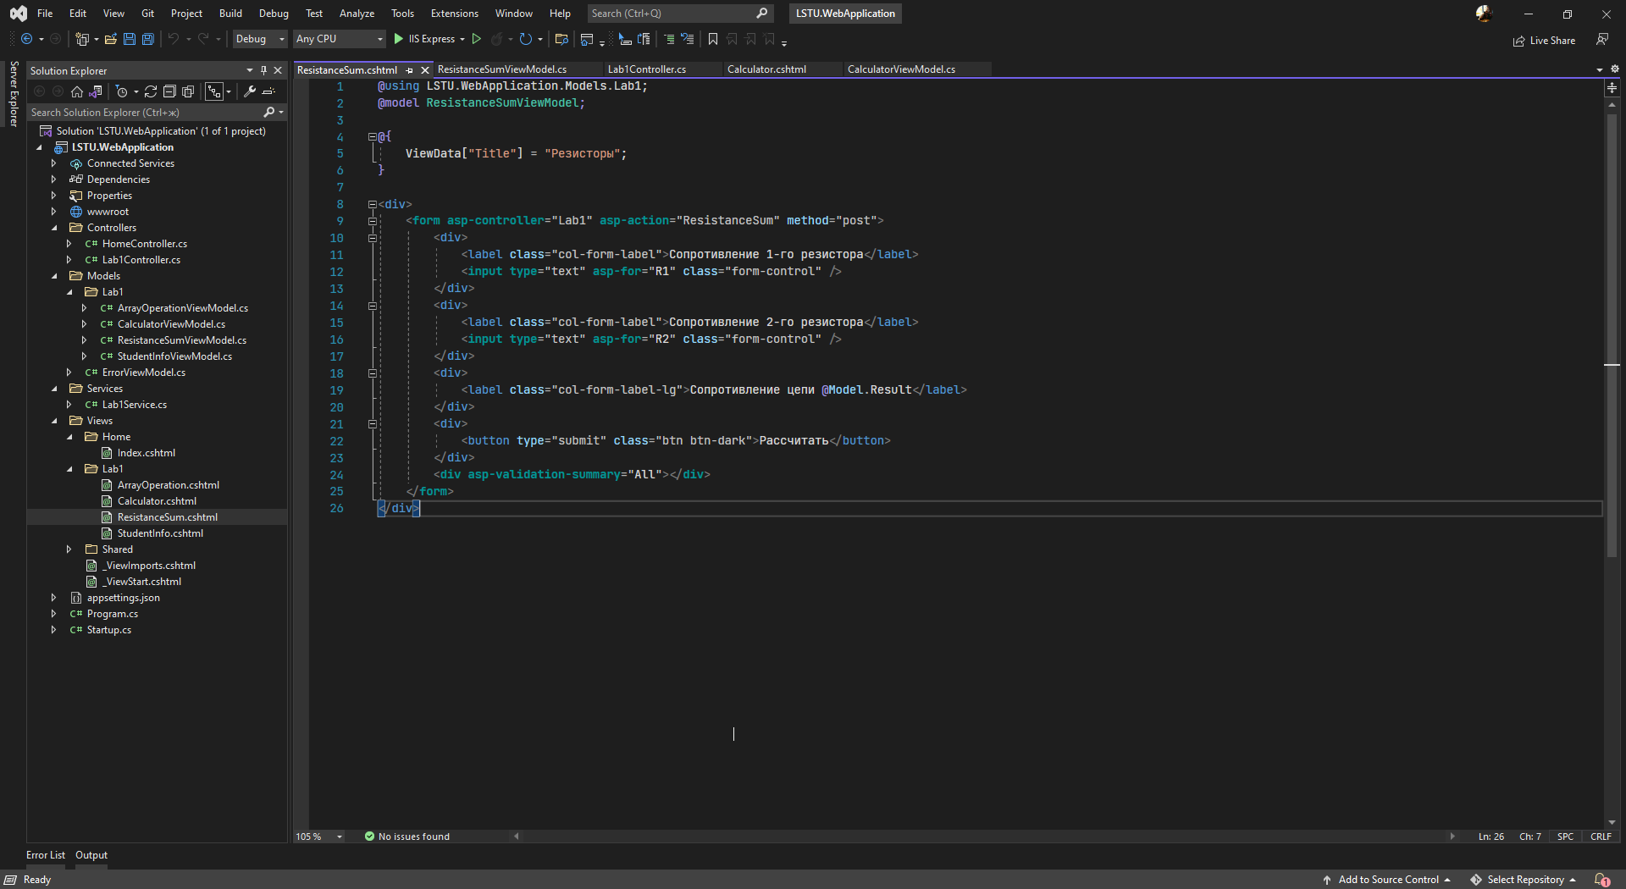

Рисунок 9.

# **Задание 3**

Веб-приложение «Анкета для студента»

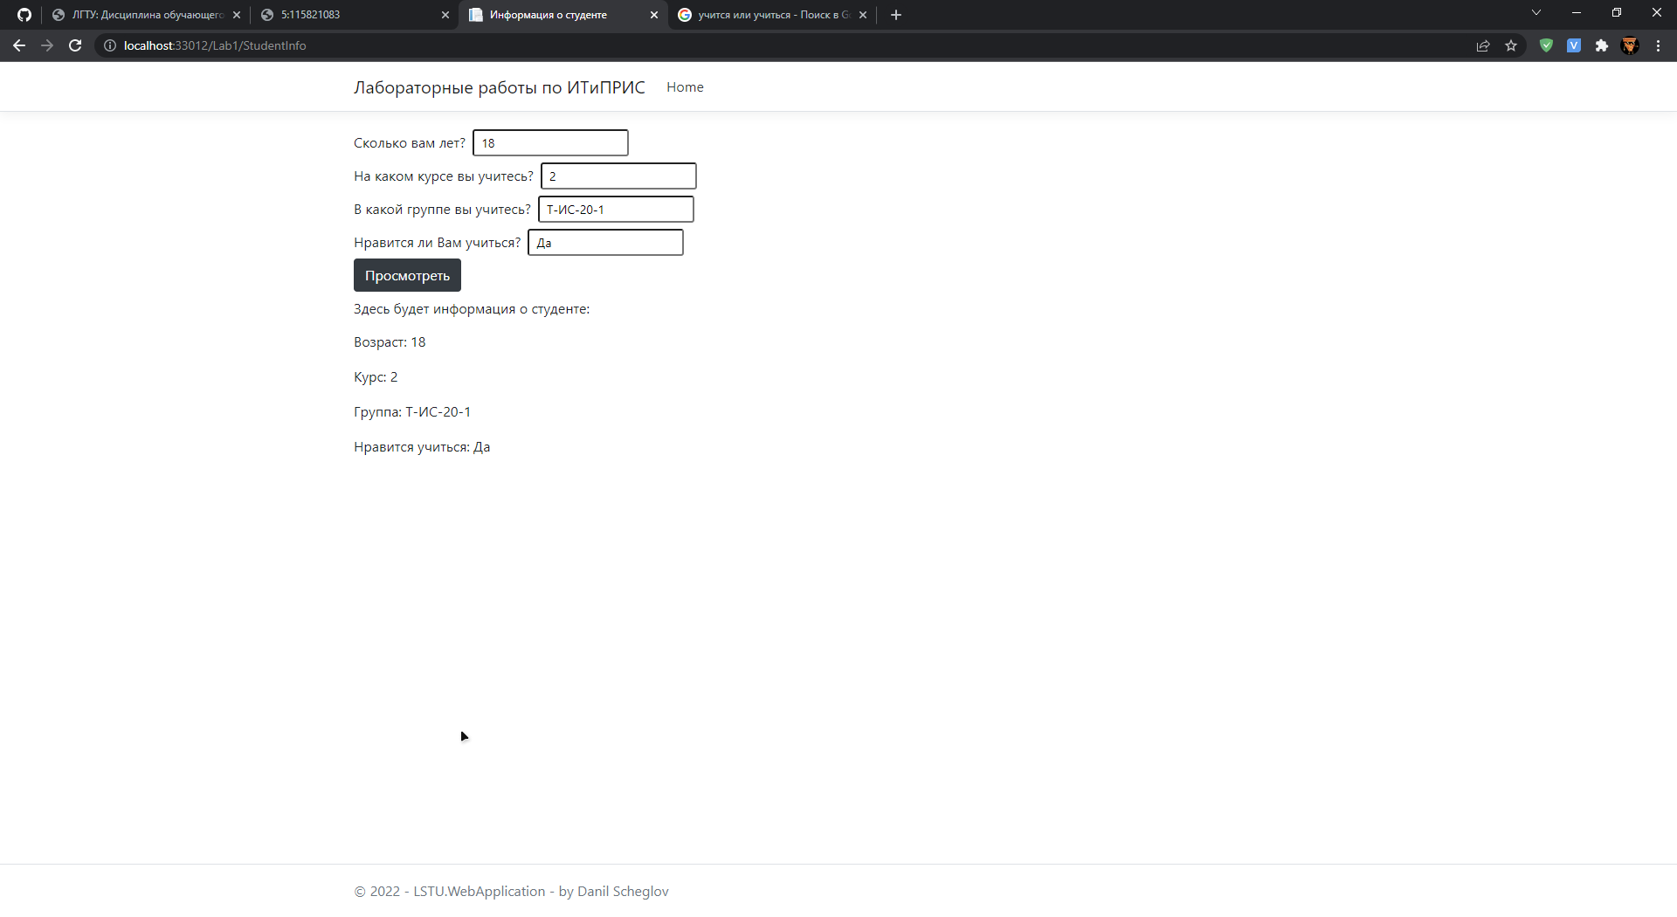

Рисунок 10.

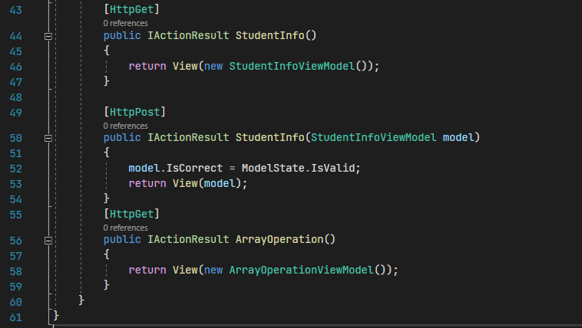

Рисунок 11.

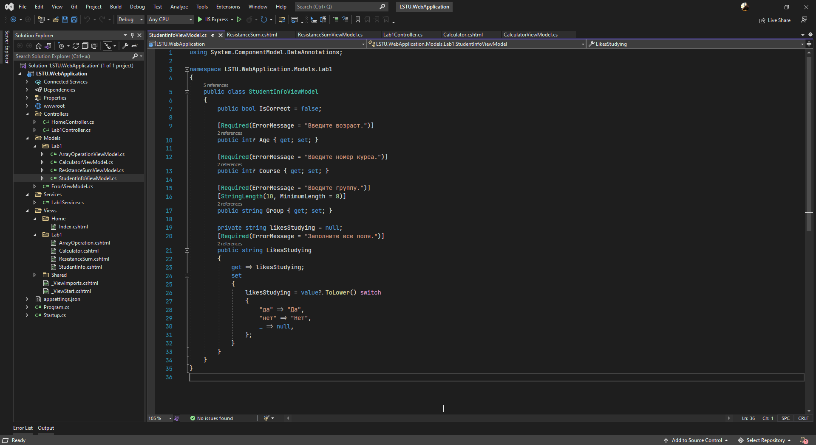

Рисунок 12.

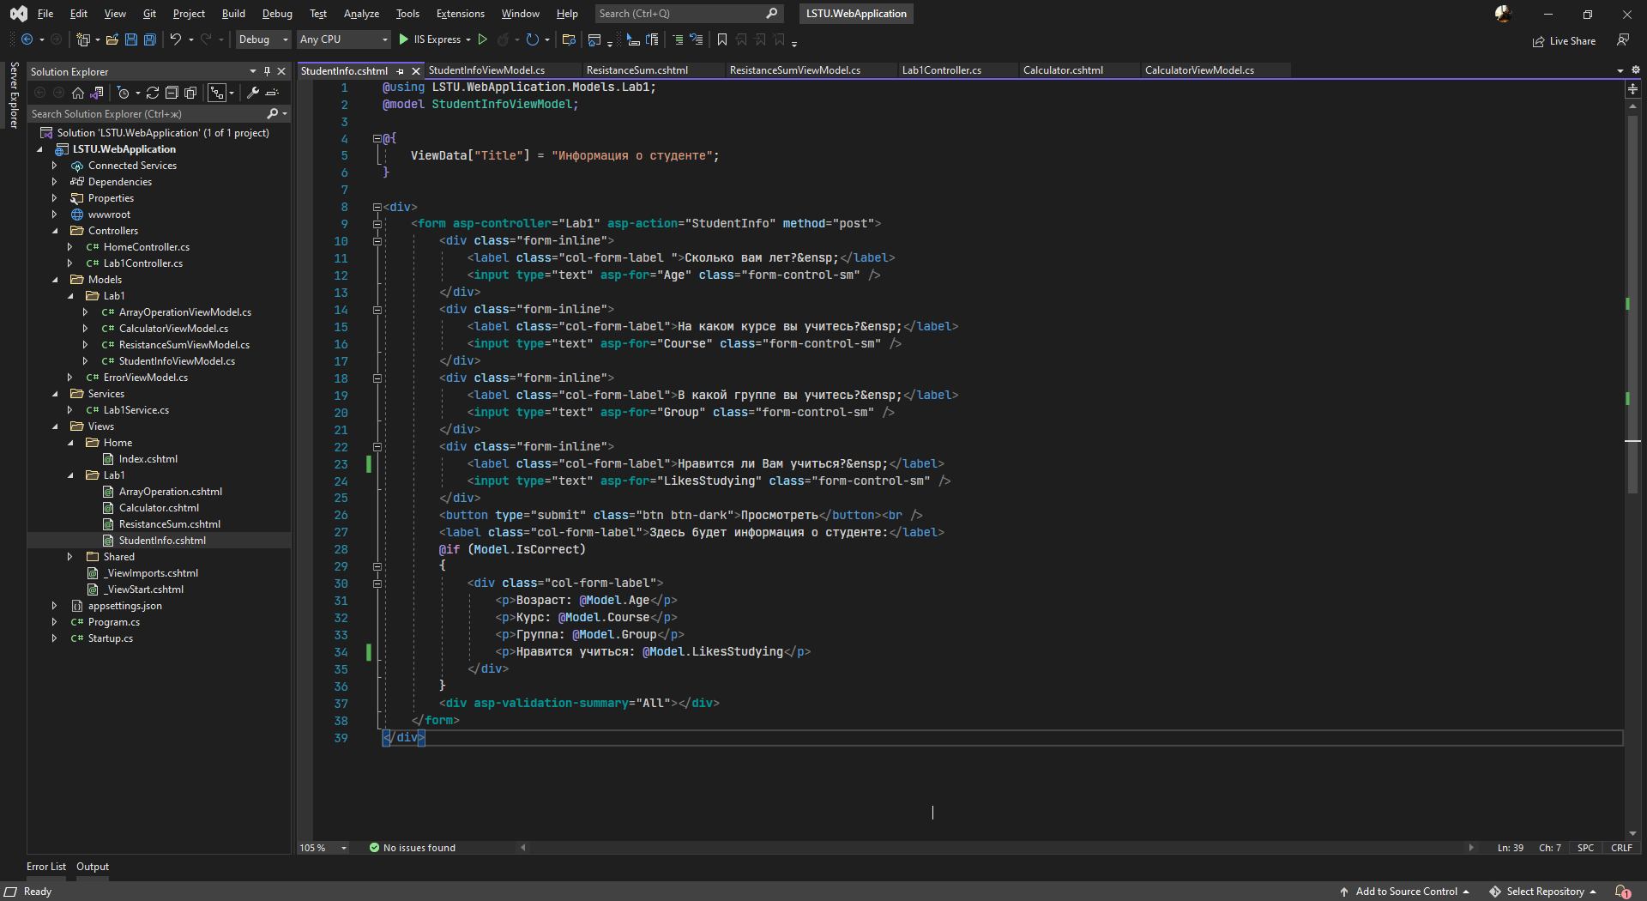

Рисунок 13.

# **Задание 4-7**

Веб-приложение «Работа с массивами»

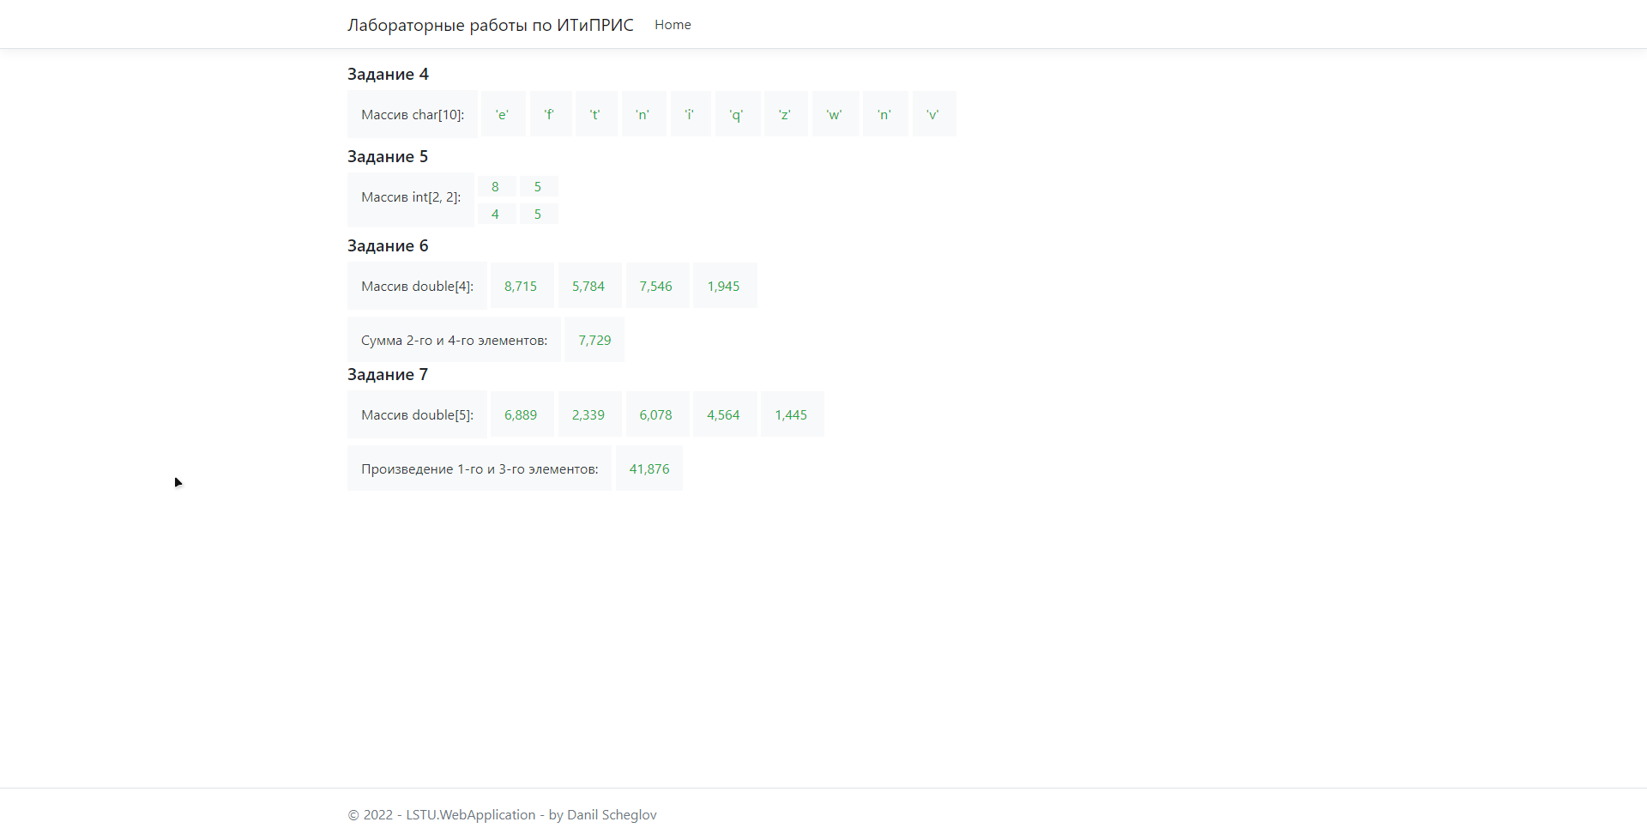

Рисунок 14.

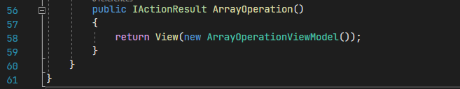

Рисунок 15.

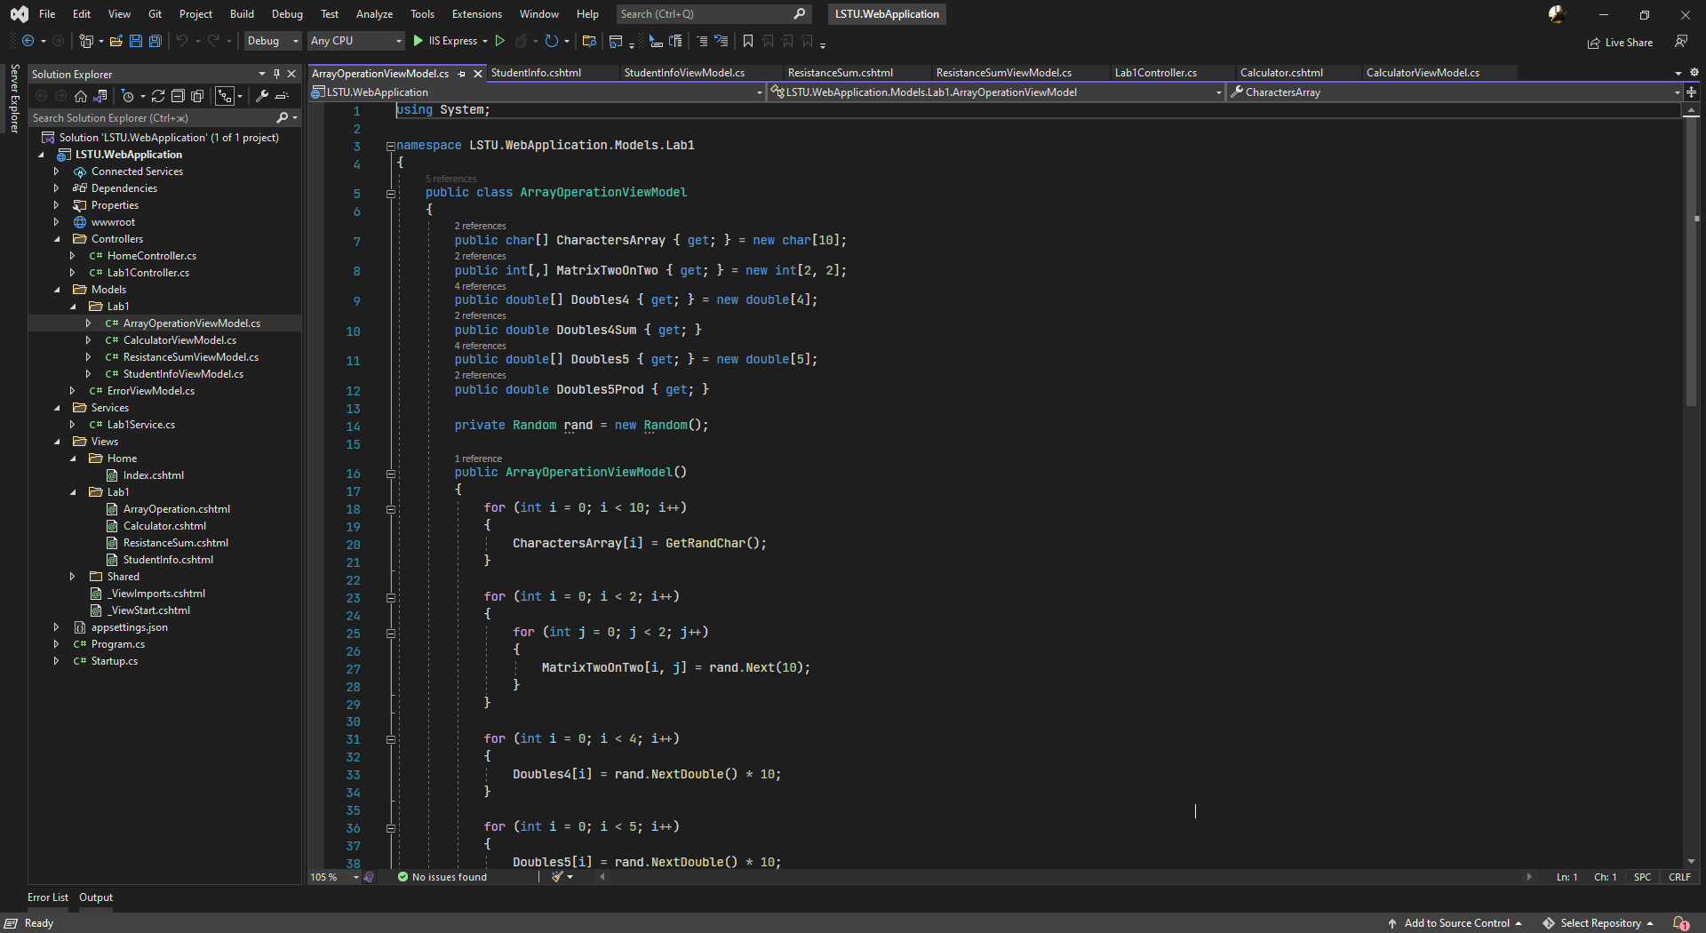

Рисунок 16.

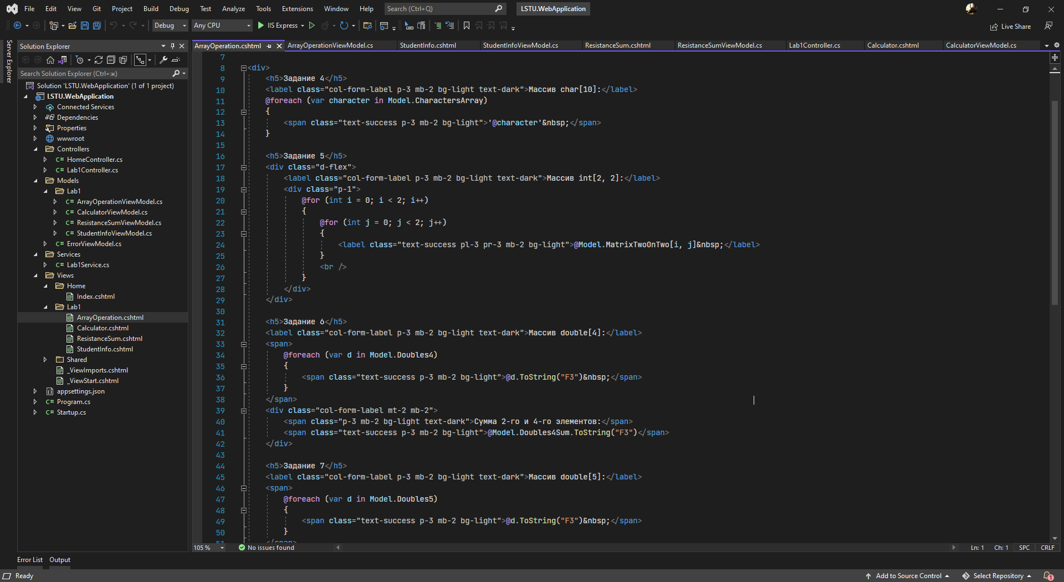

Рисунок 17.